Муниципальное дошкольное образовательное учреждение
детский сад №11 «Радуга» Творческий проект
«Наши руки не знают скуки»

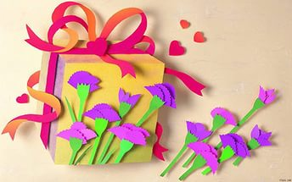

Воспитатель:
Ильиных Оксана Евгеньевна

Вид проекта: групповой, творческий
По срокам реализации: средней продолжительности, 1-2 месяца
Участники проекта: дети, воспитатель, родители
Актуальность
Истоки способностей и дарования детей - на кончиках их пальцев. От пальцев, образно говоря, идут тончайшие нити - ручейки, которые питают источник творческой мысли. Другими словами, чем больше мастерства в детской руке, тем умнее ребенок" - утверждал В.А.Сухомлинский. Вот почему так важны в дошкольном возрасте занятия конструктивной деятельностью.
Способность к творчеству – отличительная черта человека, благодаря которой он может жить в единстве с прекрасным, создавая его своими руками.
Развивать творчество детей можно различными способами, в том числе используя природный и бросовый материал. Эти материалы настолько разнообразны, что их невозможно перечислить. А главное – они доступны детям. Работа с ними удовлетворяет в них исследовательскую потребность, пробуждает у ребенка чувство удовлетворения, радости, успеха; особую радость доставляет детям видеть результат своего труда.
1 этап . Подготовительный
Цель: создание педагогических условий для развития детского художественного творчества и развитие у детей дошкольного возраста мелкой моторики руки с использованием разнообразных изобразительных материалов в аппликации.
Задачи:
1. Познакомить детей с разными видами аппликации. Расширить и обобщить представления о способах работы с разнообразным изобразительным материалом: бумагой, картоном, природным и бросовым материалом.
2. Развивать мелкую моторику рук, воображение, творческие способности, познавательную активность, любознательность. Стимулировать стремление экспериментировать с материалами и инструментами.
3.Воспитывать чувство взаимопомощи, инициативу, самостоятельность, умение доводить дело до конца, аккуратность.
4. Вовлекать родителей в творческий процесс.
Объявление для родителей.
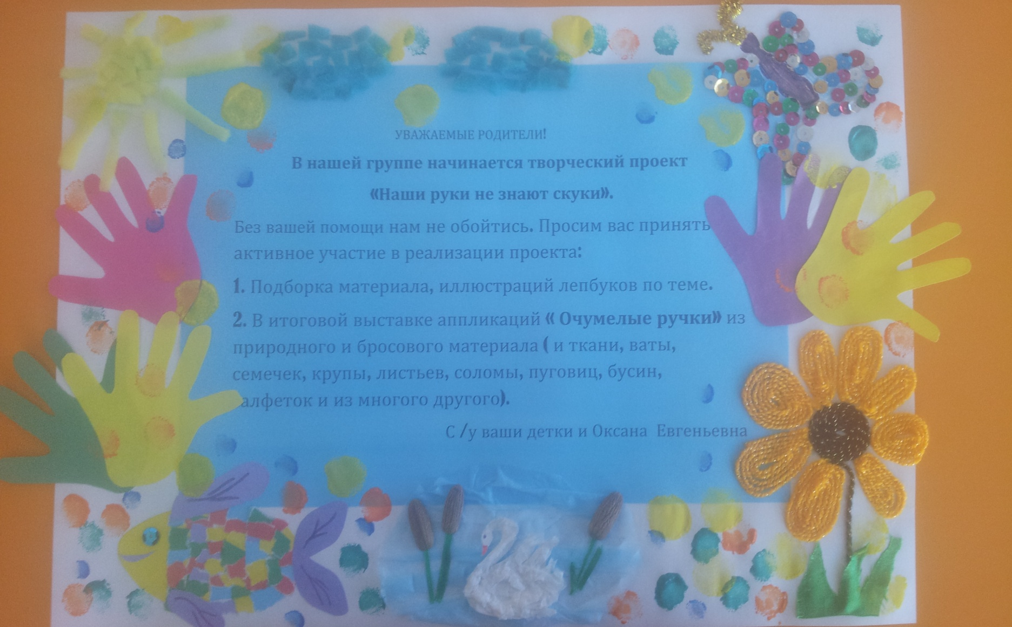
Проблема: Из чего мы можем сделать аппликацию?
2 этап. Основной ( разработка проекта)
Модель трёх вопросов
Что мы знаем ? | Что хотим узнать? | Что нужно сделать для того чтобы узнать?
Аппликацию можно сделать из бумаги. ( Рада)  Это красивая картинка сделанная своими руками  Аппликация можно сделать из ткани.(Анфиса)  Аппликацию можно сделать из фантиков (Филипп)  Детали вырезают с помощью ножниц и наклеивают на бумагу. (Антон)  Можно сделать из листочков. ( Лиза) | Ещё из чего можно сделать аппликацию?  (Сабрина)  Какая есть аппликация?  ( Илья)  Можно ли сделать аппликацию из семечек?  (Лиза)  Можно ли сделать аппликацию из ваты? (София)  А можно сделать аппликацию не используя ножниц? (Тимур)  Какая бывает бумага?  (Марк) | Спросить у мамы (Соня)  Спросить у воспитателя (Саша)  Посмотреть телевизор (Эльдар)  Получить информацию у компьютера (Коля)

Реализация проекта по образовательным областям
Социально – коммуникативное развитие
- Беседа «Как правильно пользоваться ножницами»
- « Что такое аппликация, из чего её можно сделать»
- «Такая разная страна бумажная»
- « Мамин день»
- « Мой папа солдат»
- Д/ игры «Узнай бумагу», «С какого дерева листок», «Что и из чего можно сделать»
- Рассматривание коллекций бисера, ракушек,
- круп, осенних листьев, альбомов «Разная бумага», «Аппликация из бросового и природного материала»
- Сюжетно ролевая игра « Магазин тканей»

Познавательное развитие
- Эксперименты «Свойство ткани», «Волшебная бумага»,
- Игра – эксперимент « Тонет – не тонет»
- Проблемные ситуации «Можно сделать аппликацию без ножниц?», «Точилка и карандаш»
- Просмотр мультфильма «Фиксики» (про бумагу, клей, ткань)
- Просмотр презентации «Аквариумные рыбки»

Речевое развитие
- Загадки о природном и бросовом материале
- Заучивание стихотворения Н. Зубарева «Много в мире рыбок есть», О. Чусовитиной
- « Мамочке подарок»
- Составление рассказов детей по своей аппликации.
Заучивание стих. « Танкисты» А. Плещеев
Художественно – эстетическое развитие
- Оформление альбома «Разная бумага», «Аппликация из бросового и природного материала»
- Коллажи ( коллективная работа) « Зимний лес» ( (объёмная и отрывная ), « Аквариум с рыбками» ( с элементами оригами), «Самолёты летят»
- Аппликации :
- « Букет для мамы» - из ватных дисков
- «Танк» - отрывная
- « Ваза с листьями» из осенних листочков
- Прослушивание песен про папу
- М. Пляцковский «Лучше папы друга нет», «Песня мамонтёнка»
Физическое развитие
- Пальчиковая игра «Листочки», «Ножницы»
П / игры «Маша варежки надела»

3 этап. Практический
Воспитатели | Дети | Родители
Воспитателем был предложен проект по художественному труду «Наши руки не знают скуки».  Для родителей оформлено объявления .  Составила модель трёх вопросов и паутинку по образовательным областям  Разработала д / игры « Перебери крупу» ,«С какого дерева листок», «Найди такой же лоскуток»  Были проведены занятия по темам «Танк» - отрывная  « Букет для мамы» - из ватных дисков»  Создала коллекцию круп, ракушек, пуговиц, бисера.  Информационный лист для родителей « Какие виды аппликаций бывают»,  «Упражнения для развития мелкой моторики руки детей»  Организованна итоговая выставка аппликаций «Очумелые ручки»  Презентация по проекту «Наши руки не знают скуки» | Перед детьми была поставлена проблема « Из чего можно сделать аппликацию?»  Беседы «Как правильно пользоваться ножницами»  « Что такое аппликация, из чего её можно сделать» и другие.  Дети рассматривали альбомы  « Какая разная бумага», «Виды аппликаций»: коллекции круп, ракушек, пуговиц, бисера.  Экспериментировали с бумагой, ватой, тканью, нитками.  Решали проблемные ситуации «Можно сделать аппликацию без ножниц?», « Точилка и карандаш»  Просмотр мультфильма «Фиксики» (про бумагу, клей, ткань)  Просмотр презентации «Аквариумные рыбки»  Чтение и заучивание стихотворений, прослушивание песен.  Составление рассказов детей по своей аппликации. | Привлечение родителей к сбору информаций, иллюстраций по теме  Оформление альбомов «Виды аппликаций», «Какая разная бумага» ; коллекций круп, ракушек, пуговиц, бисера.  Участие родителей в выставке «Очумелые ручки»

Беседа « Из чего можно сделать аппликацию»
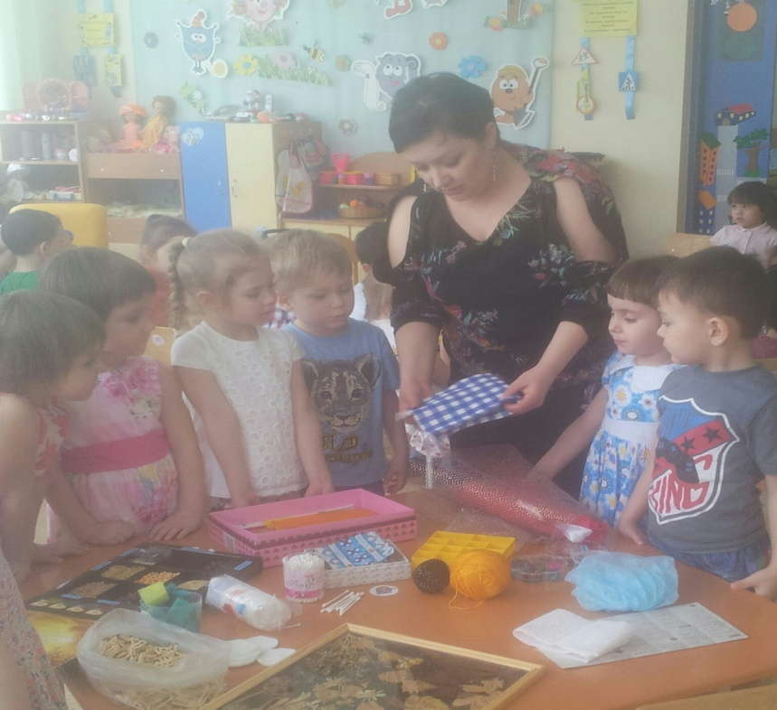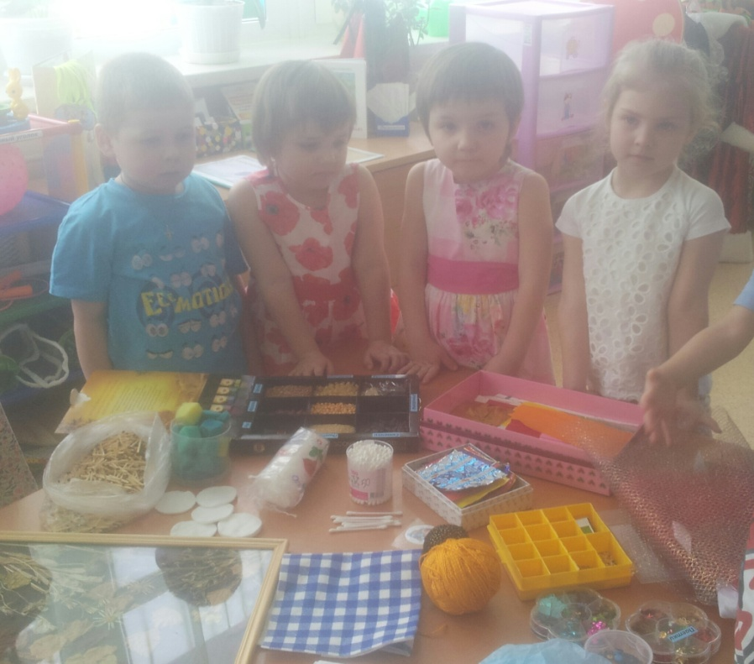
Рассматривание коллекций и альбомов

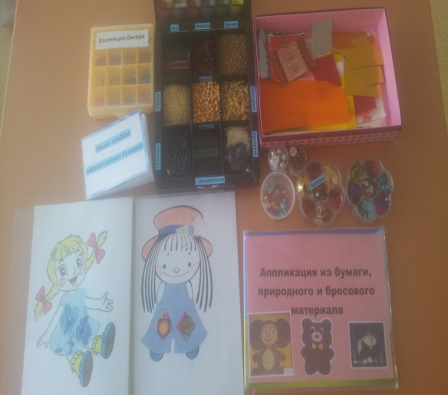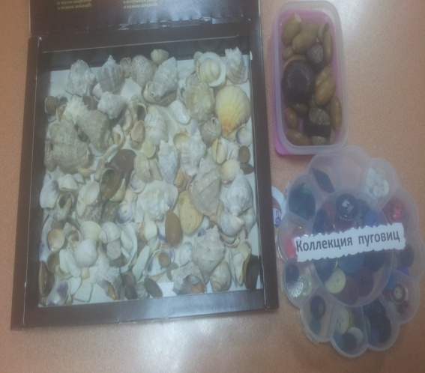
Играем в дидактические игры
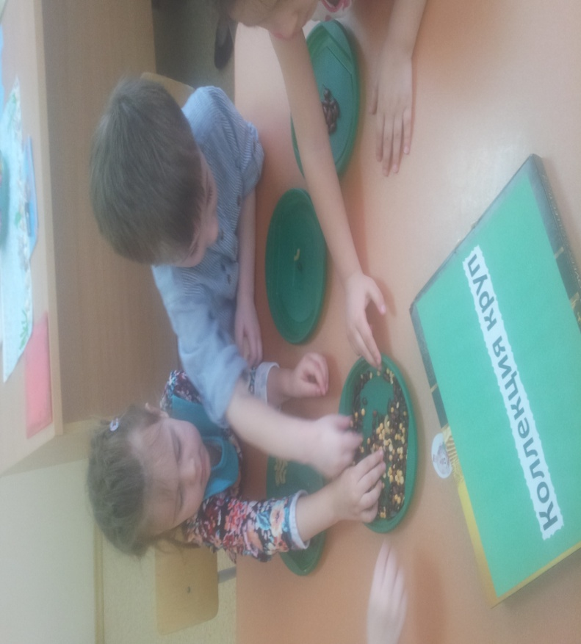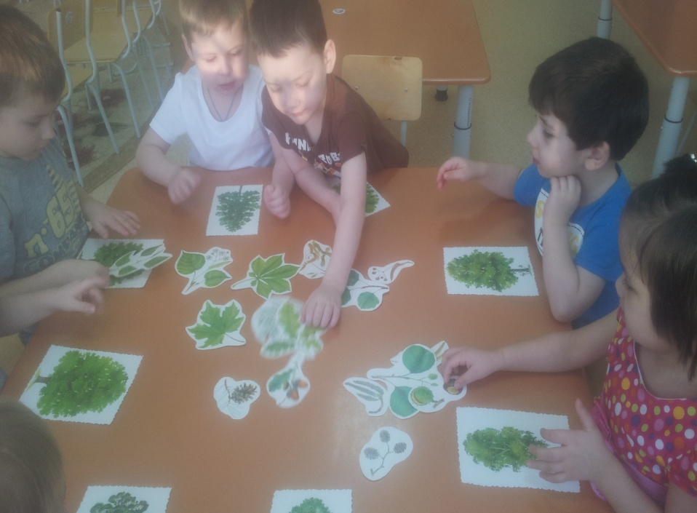

Наше творчество
Открытка для папы
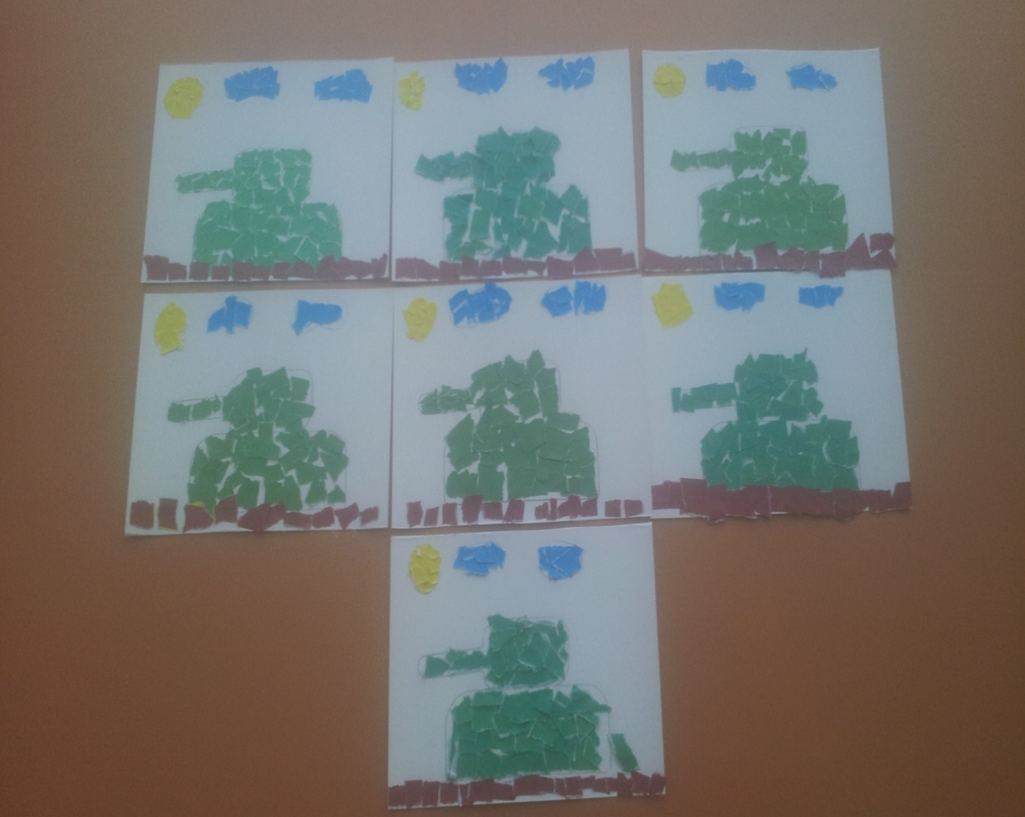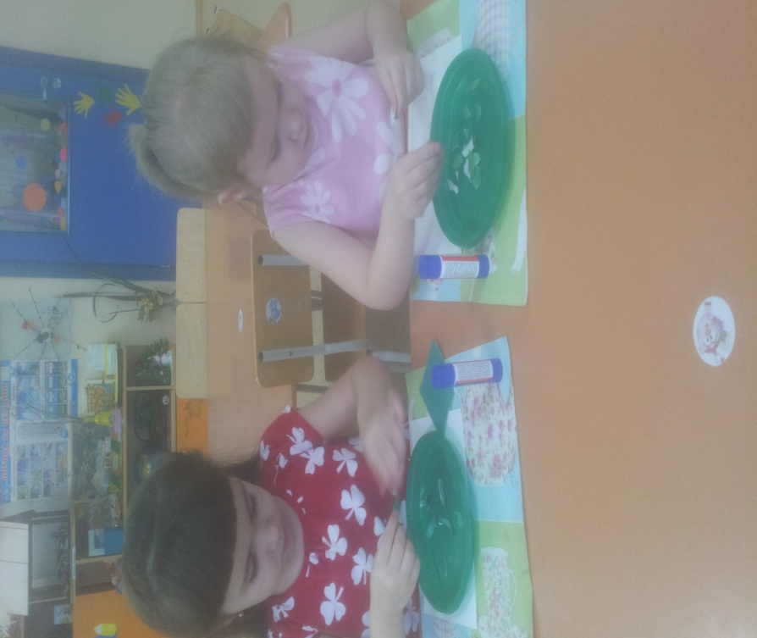
Открытка для мамы
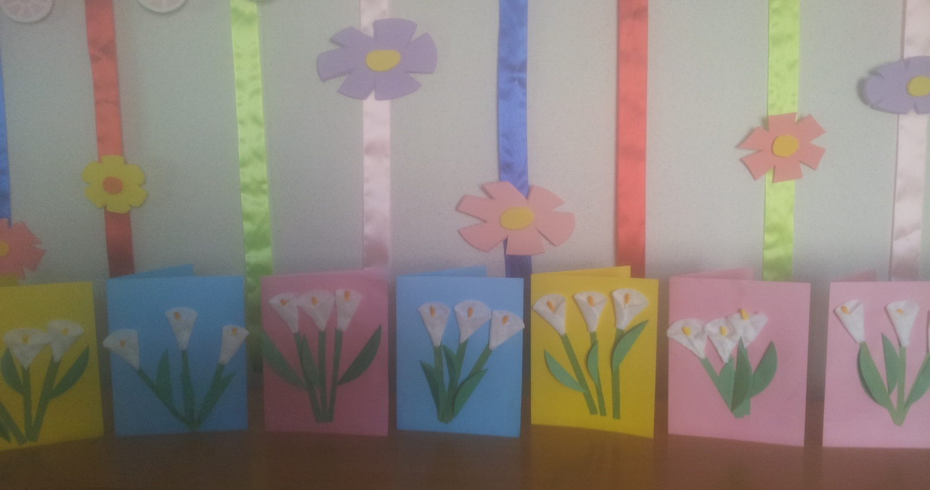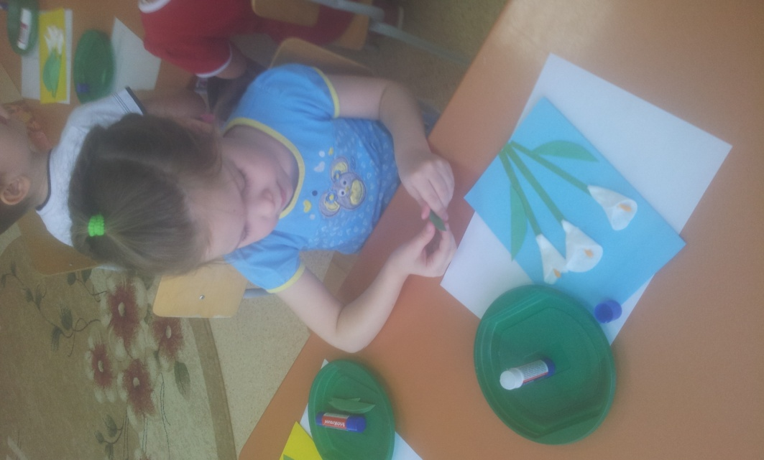
Коллективные работы
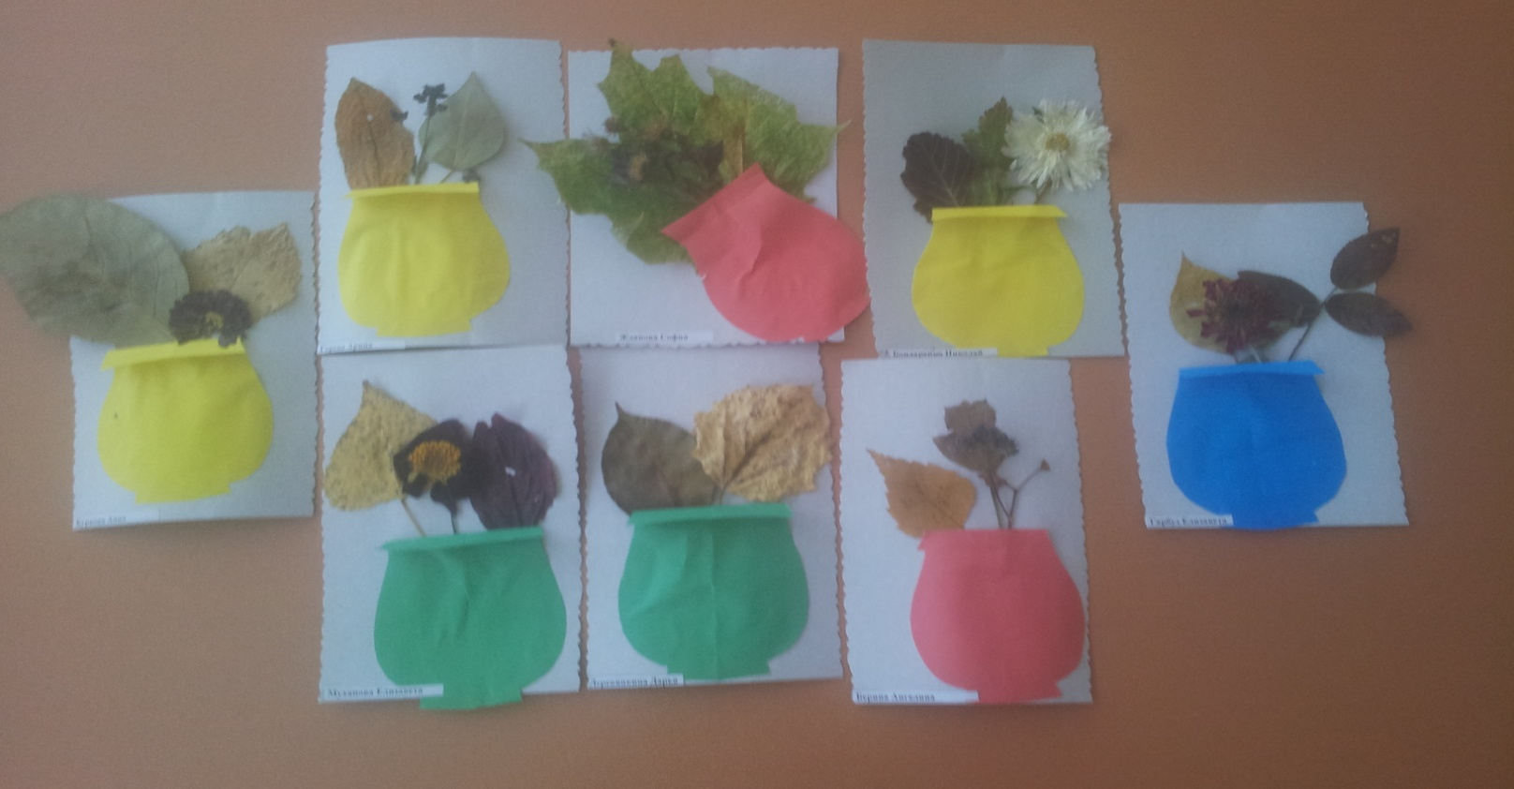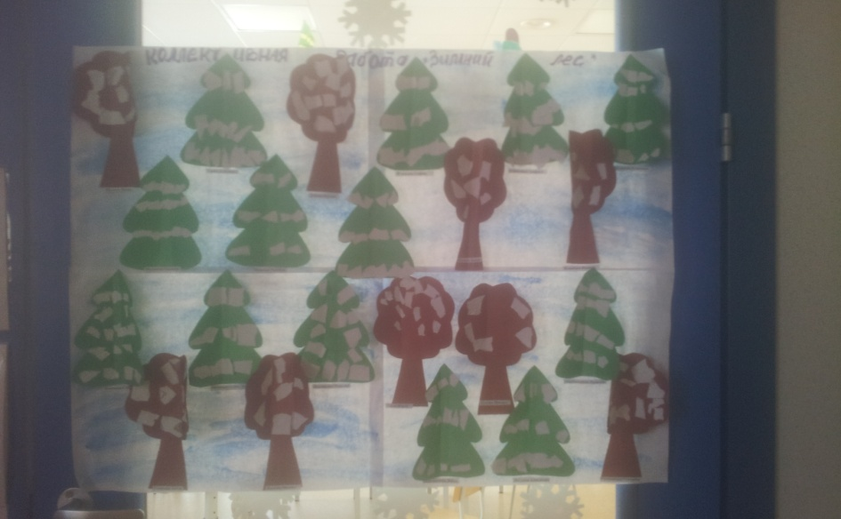
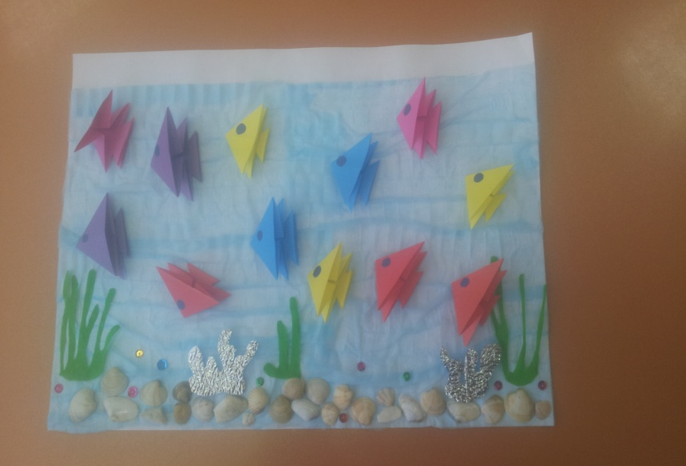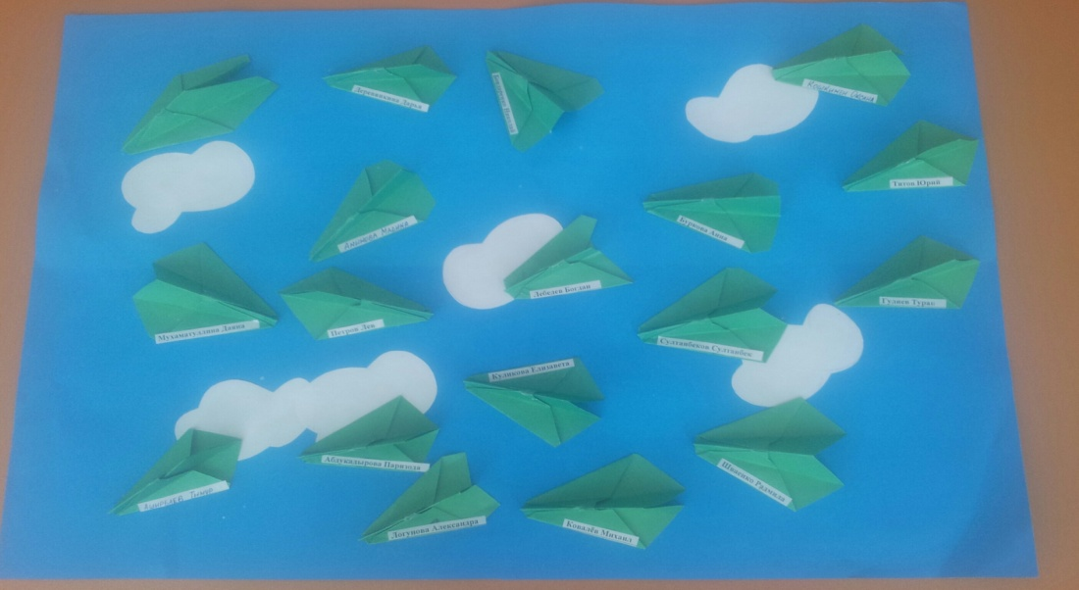
Итоговая выставка совместных работ детей и родителей «Очумелые ручки»
